Fecha: 05 de febrero de 2015
Boletín de prensa Nº 1248

EMSSANAR FORTALECE SECTOR EDUCATIVO RURAL DE PASTO

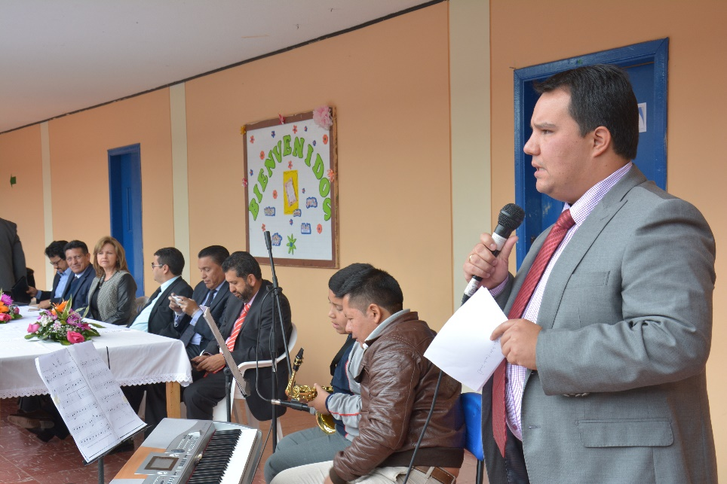

Gracias a la gestión del alcalde Harold Guerrero López ante el gerente general de la Asociación Mutual Empresa Solidaria de Salud Emssanar, Carlos Fajardo Pabón, se consiguió que el 80% de los excedentes del año 2014 de la entidad del sector solidario, se destinen para favorecer a la comunidad educativa de la zona rural del municipio de Pasto. Es así como la cooperativa donó un total de $140 millones de pesos para la compra de 14 tableros interactivos que fueron entregados en trece establecimientos educativos rurales y uno de la zona urbana.

En un acto protocolario que se llevó a cabo en la Institución Educativa Municipal Heraldo Romero Sánchez sede La Carolina y en el que estuvo presente la Gestora Social, Patricia Mazuera del Hierro y el Secretario de Educación, Jaime Guerrero Vinueza, se entregó formalmente uno de los equipos tecnológicos cuyo valor comercial alcanza los $10 millones de pesos.

Carlos Fajardo Pabón, gerente de Emssanar reiteró que uno de los principios de la entidad es contribuir al desarrollo de la región. “Hoy entregamos estos elementos tecnológicos para que los estudiantes puedan fusionar los conocimientos con la tecnología y así mejorar sus competencias académicas”.

La docente de Tecnología e Informática de la institución, Janet Trejo Ruales manifestó que las ventajas en el proceso de aprendizaje serán bastantes teniendo en cuenta que con el tablero interactivo se logra que la jornada sea dinámica y los estudiantes estén atentos a la clase. “Los alumnos responden al conocimiento que como profesores estamos impartiendo y ahora solo quieren que hagamos nuestras actividades a través de este moderno equipo tecnológico”.

Julián Pantoja, estudiante de grado once agradeció la entrega por parte de la entidad y aseguró que las jornadas académicas se han desarrollado de manera amena con el tablero interactivo. “La tecnología hace que las clases y los conocimientos lleguen más fácil a cada uno y estamos convencidos que los resultados se verán en las pruebas Saber Once”.

Los Centros Educativos Rurales que desde ya cuentan con un tablero interactivo son: El Socorro, La Victoria, La Caldera, San Francisco, Cerotal, Los Ángeles, Santa Lucía, Campanero, Santa Teresita y Jamondino y las Instituciones Educativas Morasurco y Heraldo Romero Sánchez, esta última en la zona urbana de Pasto.

Pasto Transformación Productiva

Oficina de Comunicación Social
Alcaldía de Pasto

